HƯỚNG DẪN SỬ DỤNG CHƯƠNG TRÌNH
QUẢN LÝ NGÂN SÁCH ĐỊA PHƯƠNG

I. Cập nhật dữ liệu từ tập tin báo cáo TABMIS
1. Khai báo đăng nhập vào chương trình
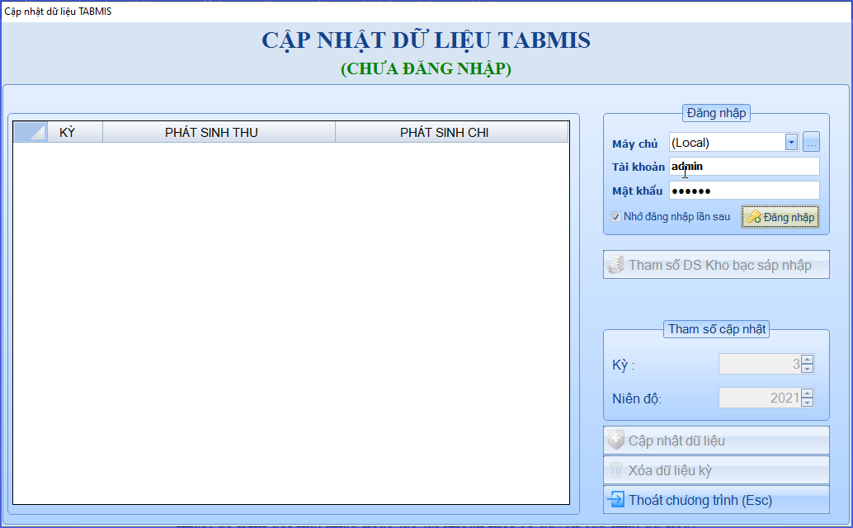
- Nhập tên máy chủ: (Local)
- Tài khoản: Admin
- Mật khẩu: 123456 (tài khoản quản trị mật khẩu mặc định, sau khi lần đầu đăng nhập, đề nghị đổi mật khẩu hoặc tạo tài khoản mới có quyền cập nhật dữ liệu)
Nhập xong, Click “Đăng nhập”
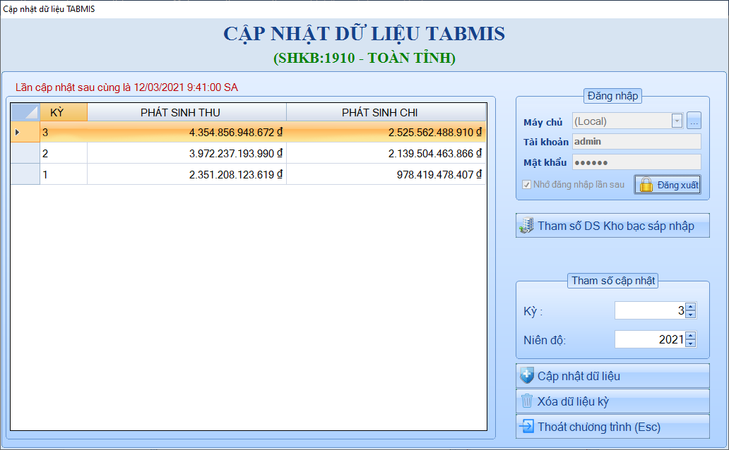
Màn hình đăng nhập thành công
2. Xóa kỳ dữ liệu
Có 2 cách xóa kỳ dữ liệu
* Cách 1: Click chuột phải lên dòng dữ liệu (mỗi dòng dữ liệu tương ứng với mỗi kỳ), click chọn “Xóa dữ liệu Thu, Chi kỳ này” để xóa dữ liệu kỳ 1. Màn hình thông báo xuất hiện để xác nhận việc xóa dữ liệu kỳ, chọn “Yes” để xóa, chọn “No” để bỏ qua không xóa dữ liệu.
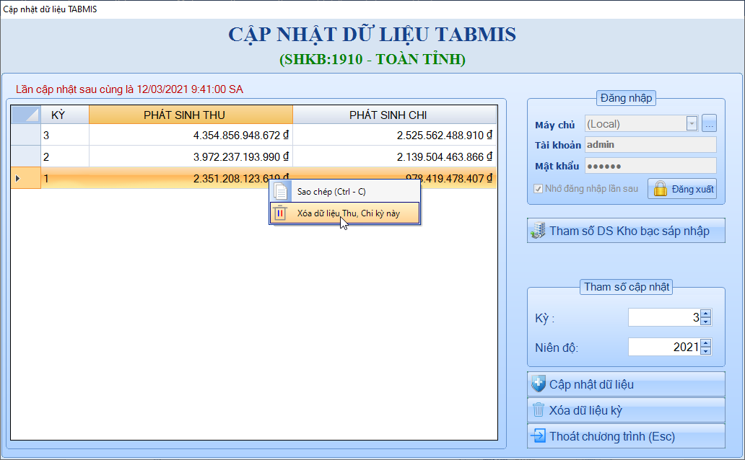
Xóa cách 2
Xóa cách 1
* Cách 2: Chọn kỳ trong tham số cập nhật, Click “Xóa dữ liệu kỳ”. Màn hình thông báo xuất hiện để xác nhận việc xóa dữ liệu kỳ, chọn “Yes” để xóa, chọn “No” để bỏ qua không xóa dữ liệu.
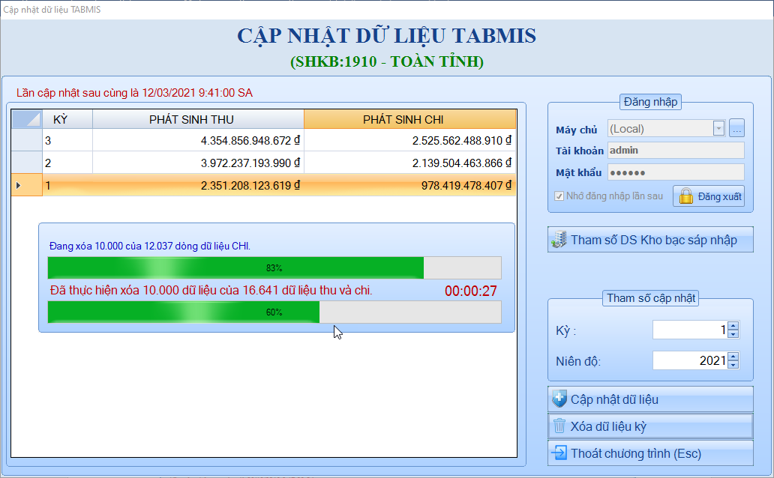
Màn hình xóa dữ liệu kỳ 1, niên độ 2021, Số hiệu kho bạc: 1910 - Toàn tỉnh
3. Cập nhật dữ liệu từ tập tin báo cáo TABMIS
Chọn kỳ trong “Tham số cập nhật” đúng với kỳ của file Tabmis.
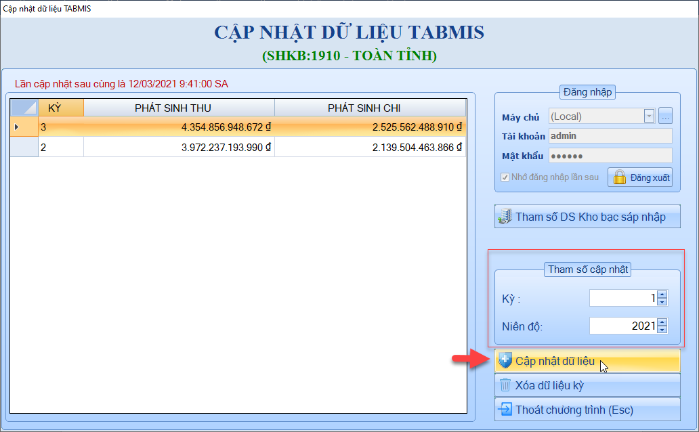
Click “Cập nhật dữ liệu”

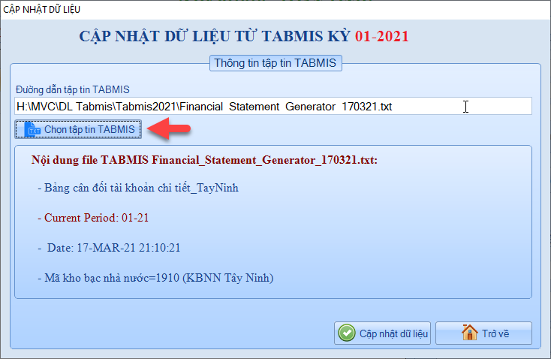
Chọn tập tin TABMIS (tập tin text được kết xuất từ hệ thống TABMIS là bảng cân đối tài khoản chi tiết)

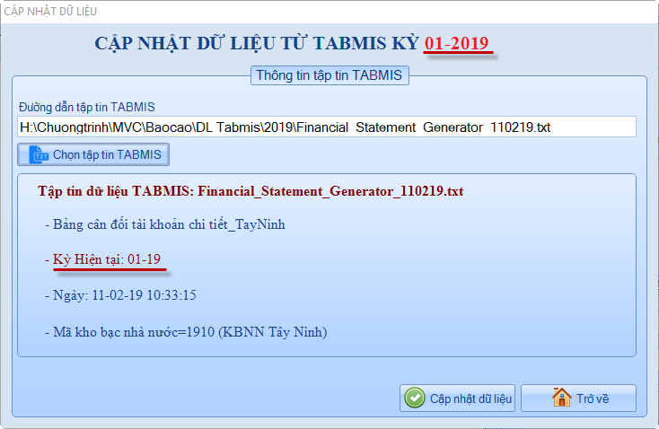
Lưu ý: Kỳ hiện tại trong tập tin kết xuất TABMIS phải đúng với kỳ chọn cập nhật dữ liệu (tham số cập nhật của chương trình). Nếu không đúng, chương trình không thể cập nhật dữ liệu. Các trường hợp phát sinh trong cập nhật dữ liệu:
* Trường hợp 1: Kỳ chọn cập nhật không đúng với kỳ trong tập tin tabmis
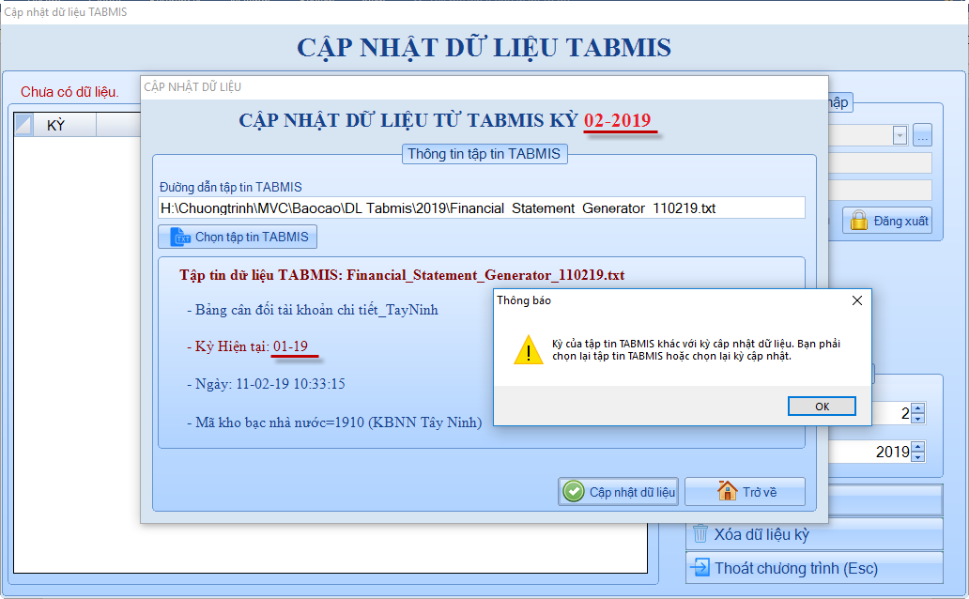
- Kỳ hiện tại trong TABMIS là: 01-19
- Kỳ cập nhật dữ liệu là: 02-2019
Chương trình hiển thị thông báo, tập tin TABMIS có kỳ không đúng với kỳ cập nhật dữ liệu là 02-19, khi đó trở về màn hình chính chọn lại tham số cập nhật là 01-19 để cập nhật dữ liệu.
* Trường hợp 2: Kỳ cập nhật đã được cập nhật rồi.
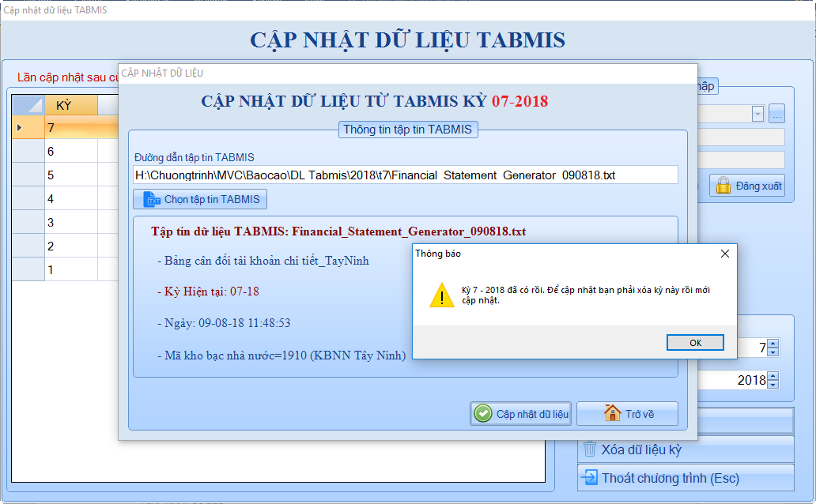
Kỳ đã có rồi chương trình không cho phép cập nhật, để cập nhật kỳ này bạn phải xóa dữ liệu kỳ này và thực hiện cập nhật dữ liệu lại.

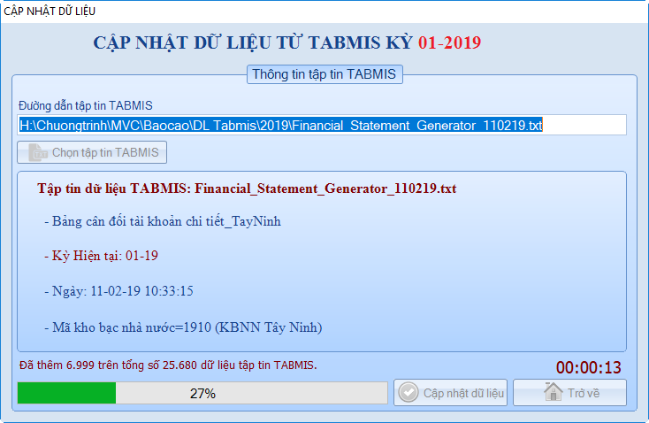

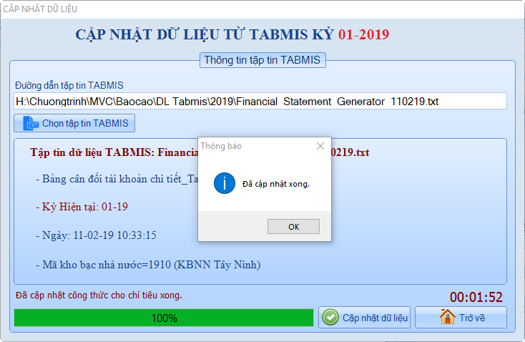
Đã cập nhật dữ liệu TABMIS kỳ 01-19 thành công, thời gian thực hiện là 01 phút 52 giây.
Lưu ý: Dữ liệu thu chi được chuyển vào chương trình gồm:
* Dữ liệu chi:
- Tài khoản loại 8 – Các khoản chi.
- Nhóm 15 – Tạm ứng và ứng trước kinh phí chi thường xuyên.
- Nhóm 17 – Tạm ứng, ứng trước kinh phí chi đầu tư phát triển của Tài khoản loại 1 – Tài khoản ngắn hạn.
* Dữ liệu thu:
- Tài khoản loại 7 – Thu Ngân sách.
- Tài khoản 3551 – Phải trả về thu chuyển giao các cấp ngân sách năm sau.
- Tài khoản 3633 – Vay dài hạn trong nước, trong hạn của mục 0836 – Vay phát hành trái phiếu chính quyền địa phương.
5. Tham số danh sách kho bạc sáp nhập
Đối với số liệu thu chi ngân sách trên địa bàn huyện mà được nhập chung số hiệu kho bạc với văn phòng KBNN tỉnh thì cần phải có tham số để tách dữ liệu từ kho bạc cấp tỉnh sang kho bạc huyện ví dụ như KBNN Hòa Thành (1919), Phòng giao dịch - KBNN Tây Ninh (1920) được nhập về Kho bạc tỉnh (1911).
Click “Tham số DS Kho bạc sáp nhập”.
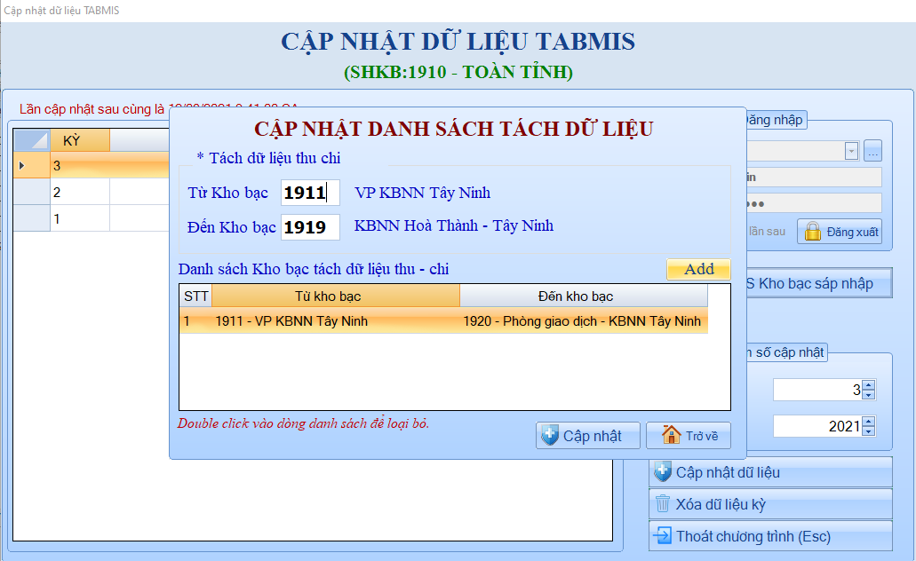
Nhập thông tin tách dữ liệu thu chi: Số liệu hạch toán trên hệ thống TABMIS của Thành phố và Hòa thành có cùng số hiệu Kho bạc tỉnh là 1911, do đó cần phải tách dữ liệu từ Số hiệu 1911 – KBNN tỉnh về số hiệu KBNN Thành Phố (1920) và số hiệu KBNN Hòa Thành (1919).
Từ kho bạc: 1911 – Kho bạc tỉnh.
Đến kho bạc: 1919 – KBNN Hòa thành – Tây Ninh.
Nhập từ kho bạc, đến kho bạc xong, click “Add” để bổ sung vào danh sách Kho bạc tách dữ liệu thu – chi dùng làm tham số tách dữ liệu.

Click “Cập nhật” để cập nhật danh sách tham số.

II. Khai thác dữ liệu – Chương trình Quản lý ngân sách
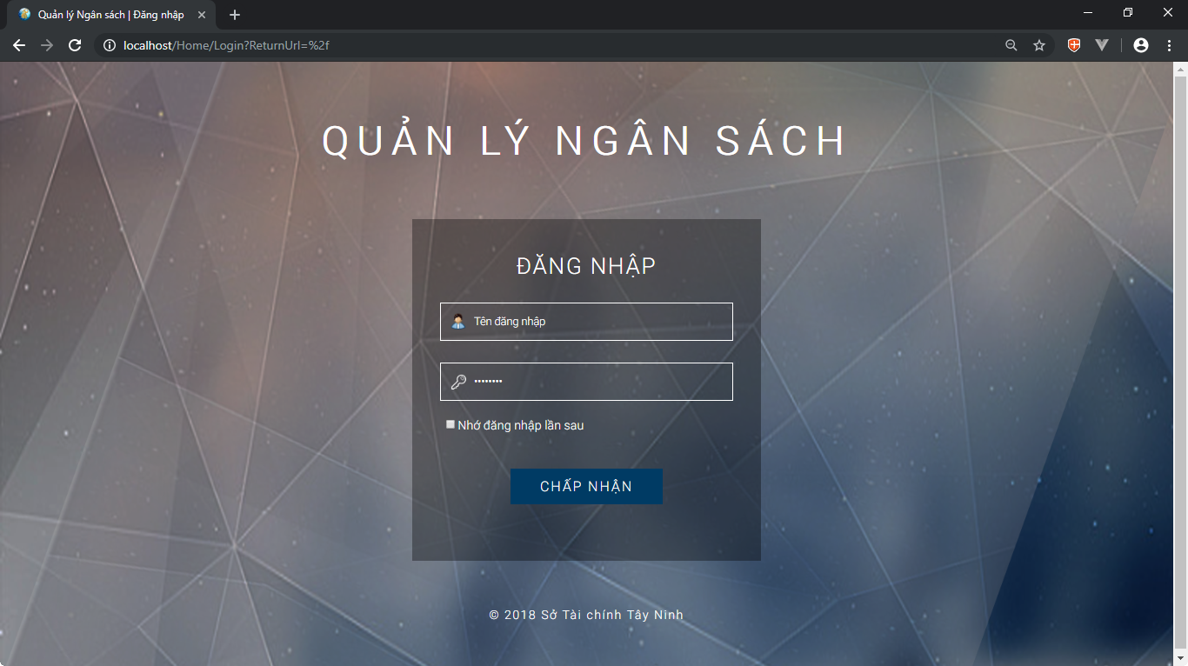
1. Chương trình gồm 3 vùng làm việc:
- Vùng 1: Vùng nghiệp vụ (bên trái).
- Vùng 2: Vùng chọn thời gian, đơn vị, tài khoản người dùng (phía trên bên phải).
- Vùng 3: Vùng hiển thị dữ liệu tổng hợp thu chi ngân sách theo tài khoản, địa bàn, nguồn vốn và báo cáo tồn quỹ ngân sách.
Lưu ý: Đối với vùng hiển thị theo mã địa bàn có phân biệt những mã địa bàn hạch toán sai (hiển thị màu đỏ), để biết số thu, chi ngân sách gồm những nội dung nào, click vào số tiền tương ứng, chương trình sẽ hiển thị chi tiết theo mục lục ngân sách .
Vùng 2
Vùng 1
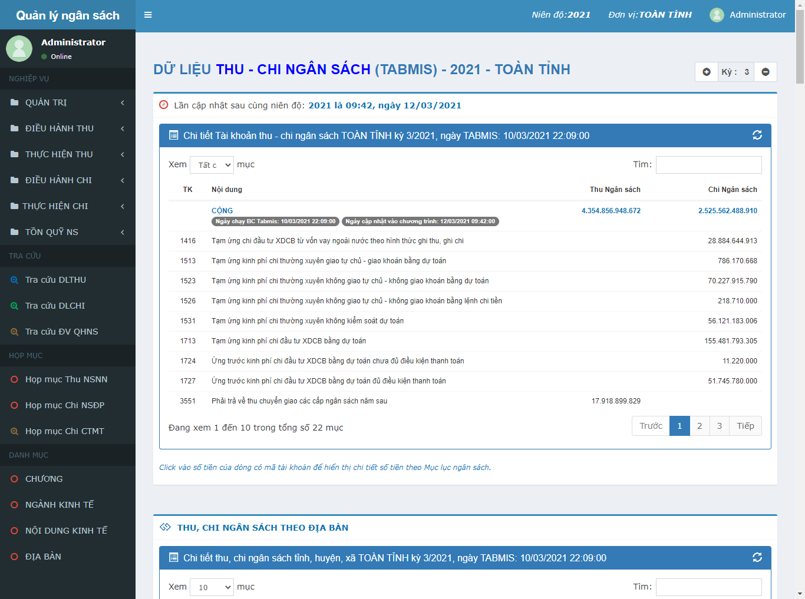
Vùng 3 – Vùng hiển thị dữ liệu
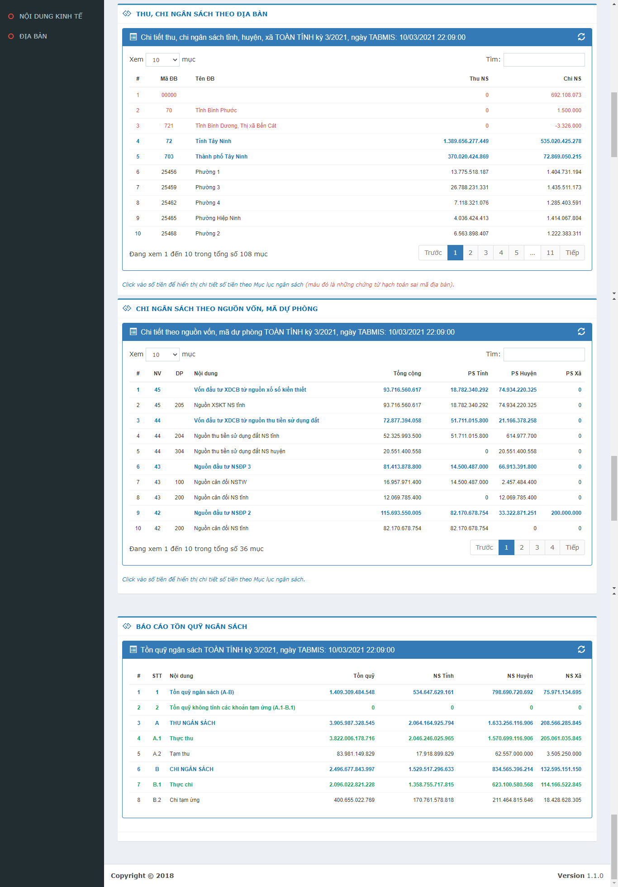
Vùng 3 – Vùng hiển thị dữ liệu
Sai mã địa bàn

2. Chi tiết Vùng 3 – Vùng hiển thị dữ liệu chi tiết
a. Chi tiết số tiền thu – chi ngân sách theo tài khoản
Để biết chi tiết theo mục lục ngân sách “Tài khoản 3551 – Phải trả về thu chuyển giao các cấp ngân sách năm sau, số tiền 17.918.899.829”. Dùng chuột click vào số tiền, chương trình sẽ hiển thị chi tiết như màn hình sau
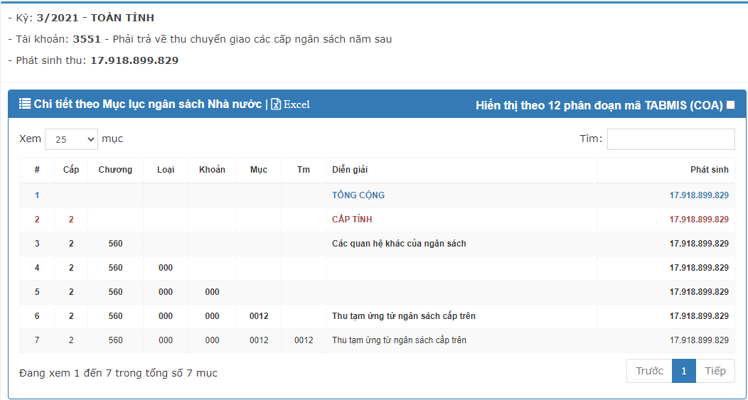

Check vào mục “Hiển thị theo 12 phân đoạn mã TABMIS (COA)” để hiển thị theo 12 phân đoạn mã TABMIS (COA).
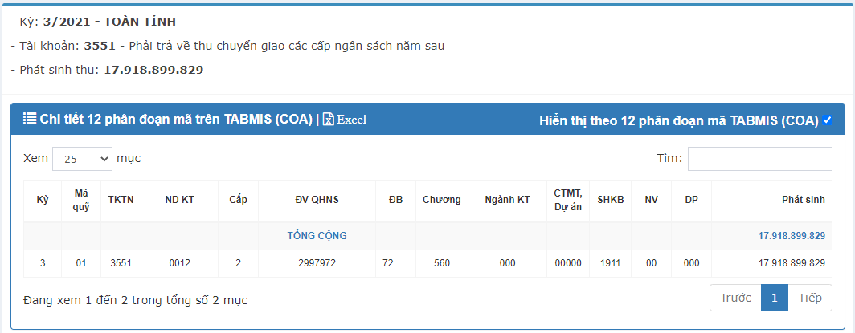

b. Chi tiết thu, chi ngân sách theo địa bàn
Tại vùng hiển thị dữ liệu chi tiết “Thu – chi ngân sách theo địa bàn”, những dòng hiển thị màu đỏ là những chứng từ Kho bạc hạch toán sai mã địa bàn. Click vào số tiền để hiển thị số tiền kho bạc hạch toán sai mã địa bàn chi tiết 12 phân đoạn mã trên TABMIS (COA) gửi Kho bạc cùng cấp để điều chỉnh những chứng từ hạch toán sai.
Ví dụ: Click vào số tiền -3.326.000 để hiển thị chi tiết 12 phân đoạn mã trên TABMIS (COA) những chứng từ hạch toán sai mã địa bàn “721 – Tỉnh Bình Dương, Thị xã Bến Cát, số tiền -3.326.000”.
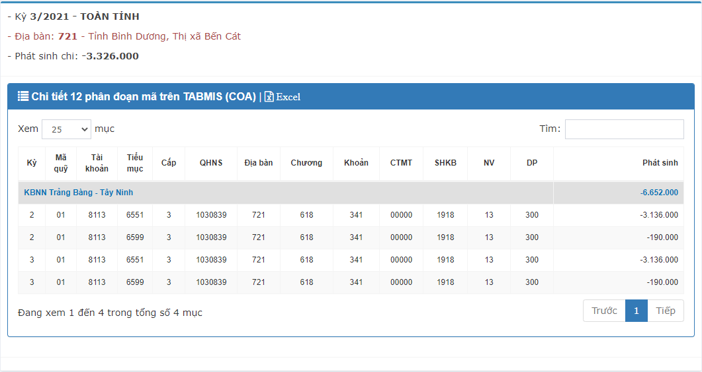
Tổng số tiền tất cả các kỳ có phát sinh
Số tiền của kỳ 3/2021
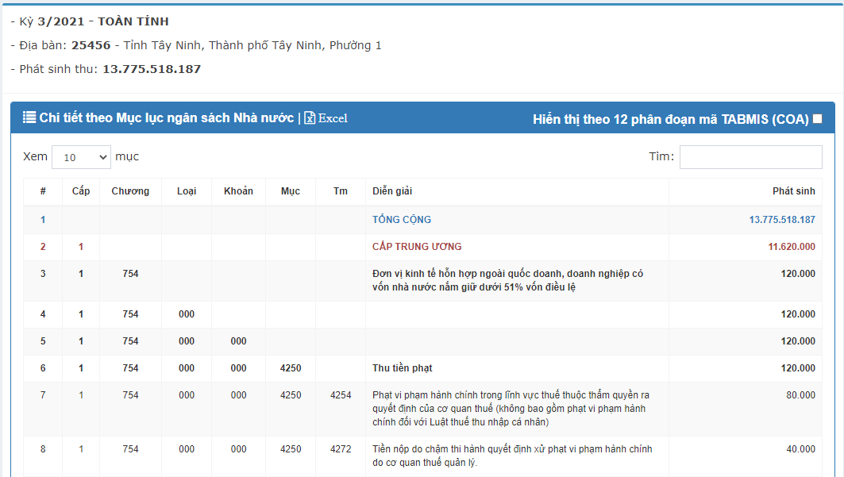
Tương tự, click vào số tiền thu và chi ngân sách của địa bàn “25456 - phường 1” để hiển thị chi tiết theo mục lục ngân sách.

c. Chi tiết chi ngân sách theo nguồn vốn, mã dự phòng
Tại vùng hiển thị dữ liệu chi tiết “Chi ngân sách theo nguồn vốn, mã dự phòng”, Click vào dòng nào muốn xem chi tiết để hiển thị chi tiết theo mục lục ngân sách.
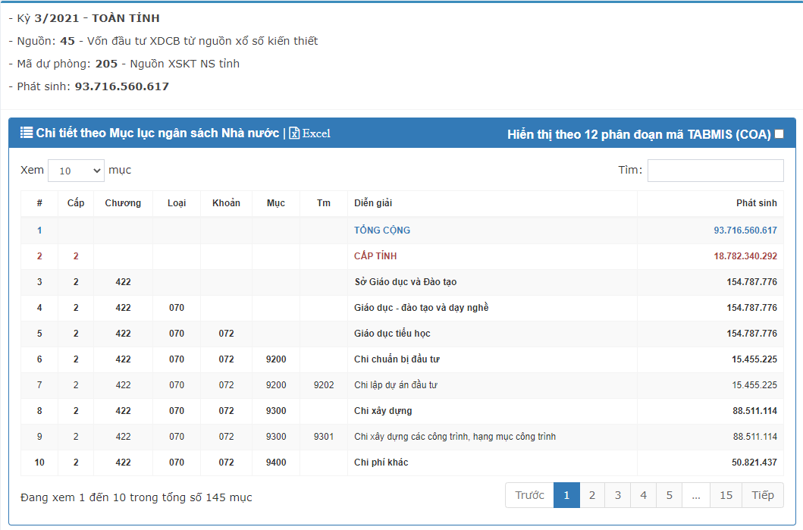
3. Quản trị người dùng
Dùng để tạo mới, thay đổi, xóa, khóa không cho sử dụng, phân quyền, tạo lại mật khẩu của một tài khoản.
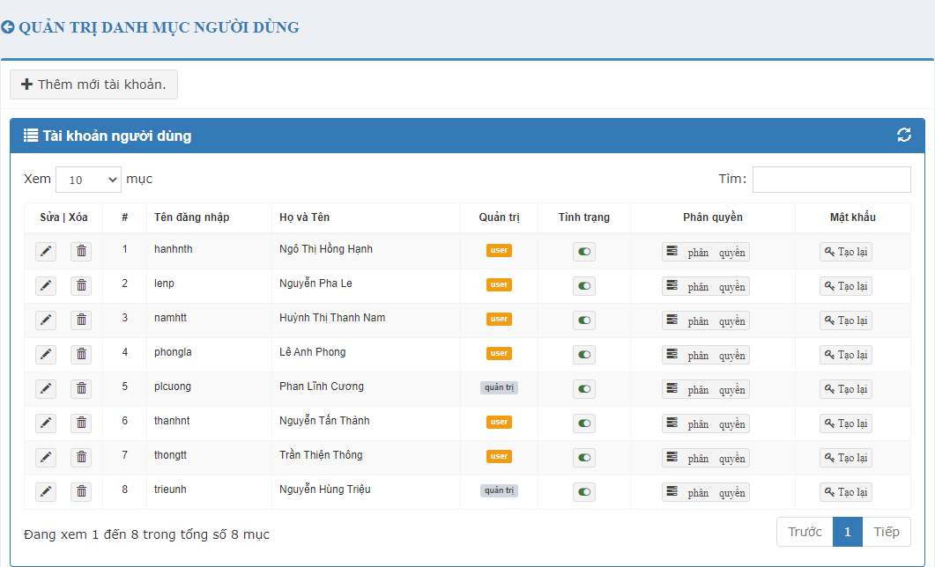
5. Click vào đây để tạo lại mật khẩu
3. Click vào đây để xóa tài khoản
2. Click vào đây để sửa tài khoản
1. Click vào đây để thêm mới tài khoản
4. Click vào đây để phân quyền
3.1 Thêm mới tài khoản
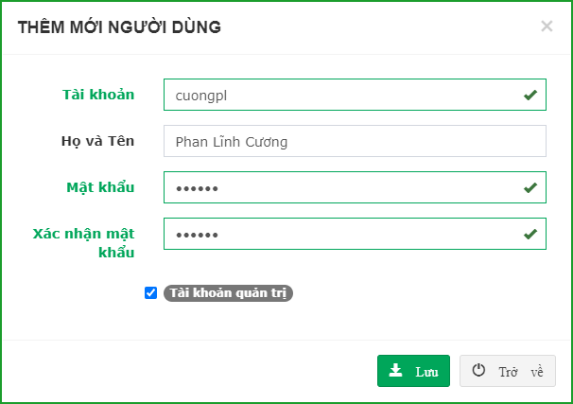
Nhập thông tin tài khoản, Họ và tên, mật khẩu, xác nhận lại mật khẩu, nếu là tài khoản quản trị check vào mục tài khoản quản trị, xong Click “Lưu”.
Lưu ý: Mật khẩu và xác nhật lại mật khẩu phải giống nhau.

3.2 Sửa một tài khoản
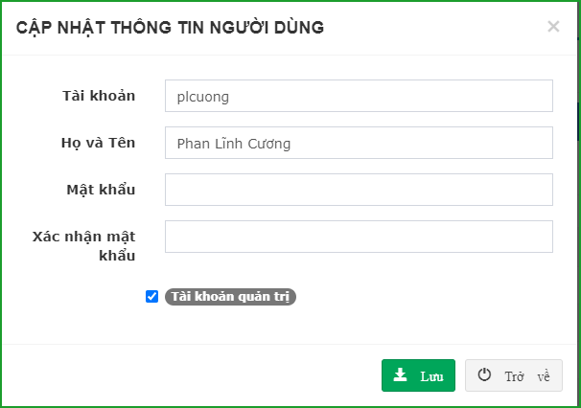
Thay đổi nội dung xong, Click “Lưu”
3.3 Phân quyền sử dụng nghiệp vụ
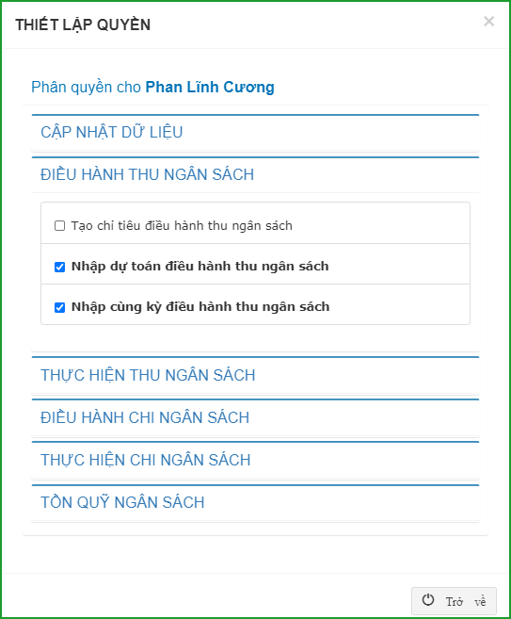
Check vào từng mục để cho phép thực hiện, trường hợp không cho phép thực hiện thì bỏ check.
Ví dụ màn hình trên là phân quyền cho người dùng “Phan Lĩnh Cương” trong chuyên mục Điều hành thu ngân sách không cho phép “Tạo chỉ tiêu điều hành thu ngân sách”, cho phép “nhập dự toán điều hành thu ngân sách”, “Nhập cùng kỳ điều hành thu ngân sách”.
3.4 Tạo lại mật khẩu
Trường hợp, người dùng quên mật khẩu tài khoản đăng nhập, người quản trị vào Click vào “Tạo lại” và nhập mật khẩu mới cung cấp lại cho người dùng, xong click “Lưu”.
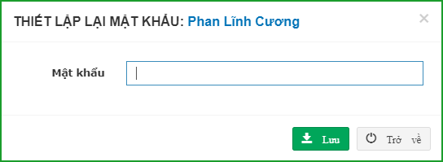
4. Hệ thống chỉ tiêu trong báo cáo
- Chỉ tiêu cấp 0
+ Là chỉ tiêu cao nhất trong báo cáo
+ Là số tổng của chỉ tiêu cấp 1
+ Trong 1 báo cáo có thể có 1 chỉ tiêu cấp 0 hoặc nhiều chỉ tiêu cấp 0
- Chỉ tiêu cấp 1 (chỉ tiêu con trực tiếp của chỉ tiêu cấp 0)
+ Là số tổng của chỉ tiêu cấp 2
+ Trong 1 báo cáo có thể có 1 chỉ tiêu cấp 1 hoặc nhiều chỉ tiêu cấp 1
- Chỉ tiêu cấp n (chỉ tiêu con trực tiếp của chỉ tiêu cấp n-1)
+ Là số tổng của chỉ tiêu cấp n + 1
+ Trong 1 báo cáo có thể có 1 chỉ tiêu cấp n hoặc nhiều chỉ tiêu cấp n
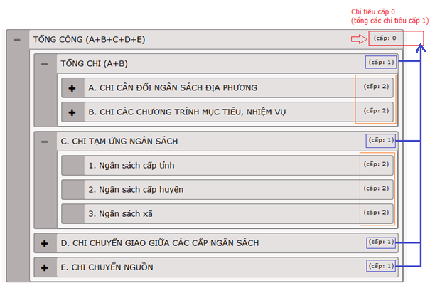
Báo cáo có 1 chỉ tiêu cấp 0
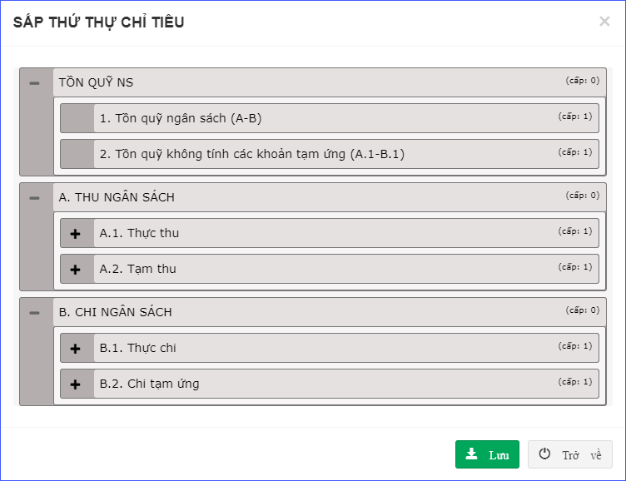
Báo cáo có 3 chỉ tiêu cấp 0
Lưu ý: Trong một báo cáo, chương trình tự động cộng số liệu thu, chi, dự toán, cùng kỳ của chỉ tiêu cấp con (cấp n) lên chỉ tiêu cha (cấp n – 1), chương trình tự động tiếp tục cộng cho đến chỉ tiêu cấp 0. Các chỉ tiêu cấp 0 sẽ không cộng nhau.

5. Tạo chỉ tiêu trong một báo cáo
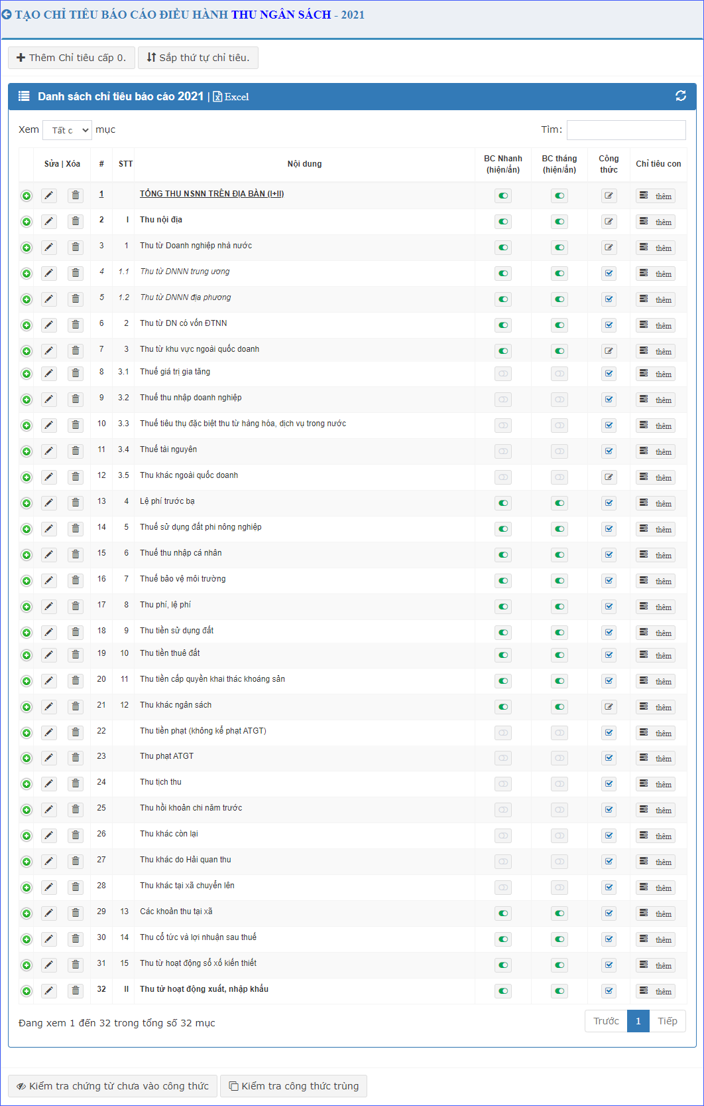
10. Sắp thứ tự cho chỉ tiêu
9. Kiểm tra công thức trùng
8. Kiểm tra chứng từ chưa vào công thức
7. Thêm chỉ tiêu con của chỉ tiêu “Thu nội địa”
6. Cập nhật công thức cho chỉ tiêu
4. Chỉ tiêu hiển thị trong báo cáo
5. Chỉ tiêu không hiển thị trong báo cáo
3. Xóa chỉ tiêu
2. Sửa nội dung chỉ tiêu
1. Thêm chỉ tiêu cấp 0

5.1. Thêm chỉ tiêu cho báo cáo
* Thêm chỉ tiêu cấp 0
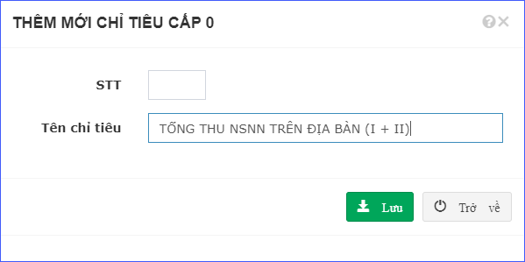
Nhập tên chỉ tiêu xong, click “Lưu”,

* Thêm chỉ tiêu cấp 1 (con trực tiếp của chỉ tiêu cấp 0)
Tại dòng chỉ tiêu cấp 0 mới vừa thêm (chỉ tiêu: “TỔNG THU NSNN TRÊN ĐỊA BÀN (I + II)”), click nút “Thêm”.
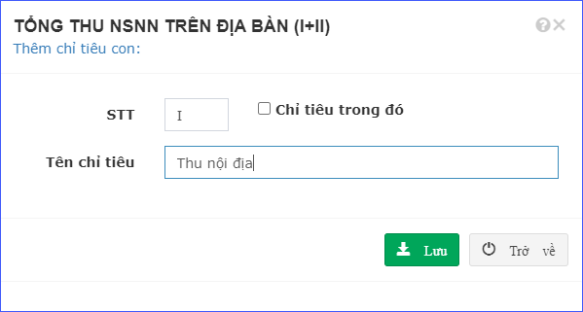
Nhập tên chỉ tiêu xong, click “Lưu”

* Thêm chỉ tiêu con cấp n
Tương tự như thêm chỉ tiêu cấp 1 con trực tiếp của chỉ tiêu cấp 0. Tại dòng chỉ tiêu cấp n-1, click “Thêm” để thêm chỉ tiêu con cấp n (là chỉ tiêu con trực tiếp của chỉ tiêu cấp n -1)
Trường hợp là chỉ tiêu trong đó, check vào “Chỉ tiêu trong đó”, chương trình sẽ bỏ qua, không cộng phát sinh của chỉ tiêu trong đó lên chỉ tiêu cha (chỉ tiêu cấp nhỏ hơn)
5.2 Thay đổi, điều chỉnh tên chỉ tiêu của báo cáo
Tại dòng chỉ tiêu nào cần điều chỉnh hoặc thay đổi nội dung, Click vào biểu tượng cây viết để thay đổi nội dung chỉ tiêu.
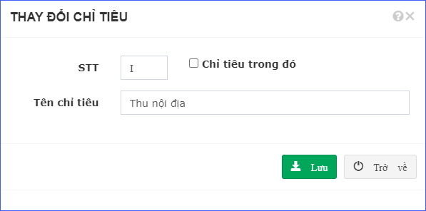
Thay đổi xong, click “Lưu”

5.3 Xóa chỉ tiêu
Tại dòng chỉ tiêu nào muốn xóa, Click vào biểu tượng thùng rác để xóa chỉ tiêu. Một thông báo xuất hiển để xác nhận bạn thật sự có muốn xóa không. Để xóa Click “Xóa”
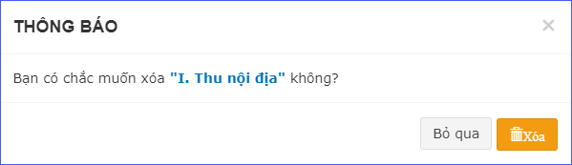

Trường hợp chỉ tiêu muốn xóa có chỉ tiêu con, thì chương trình không cho xóa, bạn phải xóa tất cả những chỉ tiêu con rồi mới xóa được. Chương trình chỉ cho phép xóa những chỉ tiêu không có chỉ tiêu con.
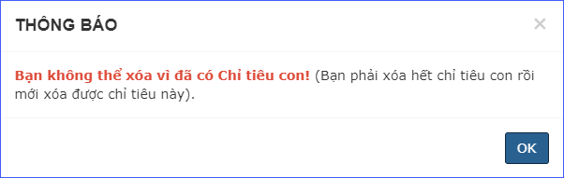
6. Khai báo công thức cho chỉ tiêu
* Cú pháp công thức
[Đối tượng = ‘Giá trị’] [phép toán] [Đối tượng = ‘Giá trị’] ….

a. Đối tượng: TK, CAP, C, L, K, M, TM, NV, DP, DB, SHKB, QHNS.
b. Giá trị: Hệ thống mục lục ngân sách, Mã địa bàn, số hiệu kho bạc, đơn vị quan hệ ngân sách.
c. Phép toán: 3 phép toán (phép cộng “+”, phép trừ “!”, phép và “&”)
d. Hàm: Left(đối tượng,số ký tự), Right(đối tượng,số ký tự)
- Phép toán cộng “+” : Tương tự phép toán “OR” trong Excel, dùng để lấy giá trị này hoặc giá trị khác
Ví dụ 1: Lấy các khoản 341, 351, 361, 362 công thức viết như sau
[Đối tượng = ‘Giá trị’] [phép toán cộng “+”] [Đối tượng = ‘Giá trị’] ….

K = ‘341’ + K = ‘351’ + K = ‘361’ + K = ‘362’

Ví dụ 2: Chỉ tiêu thuế thu nhập cá nhân: gồm mục 1000 – Thuế thu nhập cá nhân và Tiểu mục 4917 – Tiền chậm nộp thuế thu nhập cá nhân.
M = ‘1000’ + TM = ‘4917’

- Phép toán trừ “!”: Tương tự phép “NOT” trong Excel, dùng để loại trừ giá trị
Ví dụ: Lấy tất cả các tiểu mục của mục 2650 – Phí thuộc lĩnh vực tài chính, ngân hàng, bảo hiểm nhưng loại trừ tiểu mục 2663 – Phí hải quan, công thức như sau
[Đối tượng = ‘Giá trị’] [phép toán trừ “!”] [Đối tượng = ‘Giá trị’] ….

M = ‘2650’ ! TM = ‘2663’

- Phép toán và “&”: Tương tự phép toán “AND” trong Excel
Ví dụ: Lấy tất cả các tiểu mục của mục 3600 – Tiền cho thuê mặt đất, mặt nước của huyện thu.
[Đối tượng = ‘Giá trị’] [phép toán và “&”] [Đối tượng = ‘Giá trị’] ….

M = ‘3600’ & (CAP = ‘5’ + CAP = ‘6’)

* Công thức nâng cao
a. Đối tượng gồm nhiều giá trị
[Đối tượng = ‘Giá trị 1-Giá trị 2-…’] [phép toán] [Đối tượng = ‘Giá trị 1-Giá trị 2…’] …

M = ‘3600’ & CAP=’5-6’

b. Kết hợp hàm
- Hàm lấy số ký tự bên trái: Left(Đối tượng, số ký tự cần lấy)
- Hàm lấy số ký tự bên phải: Right(Đối tượng, số ký tự cần lấy)
Ví dụ:
[Left(Đối tượng, số ký tự cần lấy) = ‘Giá trị 1-Giá trị 2-…’] [phép toán] [Left(Đối tượng, số ký tự cần lấy) = ‘Giá trị 1-Giá trị 2…’] …

Left(C, 2) = ‘19-20-52-53-72-73-74-75’ ! C = ‘758’

c. Một số công thức kết hợp
Ví dụ 1: Thu từ doanh nghiệp nhà nước trung ương
Left(c,1)='0-1-2-3' & ((M='1050-1550-1750-3800' + TM='1701-1704-1749-4918-4919-4925-4927-4929-4931-4933-4934') ! Tm='1057-1751-1761') ! C='151-152-153-154-159-161-162-182-183-184-185-186-187-188-189-190-191-192-193-194-195-196-197-198-199-200-201-202-203-204-207-206-207'

Diễn giải: Lấy các mục ‘1050-1550-1750-3800’ và các tiểu mục ‘'1701-1704-1749-4918-4919-4925-4927-4929-4931-4933-4934’ nhưng loại trừ các tiểu mục ‘1057-1751-1761’ của các đơn vị có chương trung ương Left(c,1)='0-1-2-3' nhưng không lấy các đơn vị trung ương có chương ‘151-152-153-154-159-161-162-182-183-184-185-186-187-188-189-190-191-192-193-194-195-196-197-198-199-200-201-202-203-204-207-206-207’

Ví dụ 2: Thu phạt an toàn giao thông
tm='4252' !left(c,1)='8-9'

Diễn giải: Lấy tiểu mục 4252 - Phạt vi phạm hành chính trong lĩnh vực giao thông nhưng loại trừ các đơn vị có chương xã.

Ví dụ 3: Chi thường xuyên Sự nghiệp nông nghiệp
(Left(TK,2)='81-15' + TK='8959') &K='281-284-285' &Cap+Left(DP,2)='220-330-440'

Diễn giải: Lấy tài khoản ‘81-15’ và tài khoản ‘8959’ của khoản ‘281-284-285’ và của cấp chi kết hợp mã nguồn dự phòng tỉnh, huyện xã Cap+Left(DP,2)='220-330-440'

* Cập nhật công thức cho chỉ tiêu trong chương trình
Tại dòng chỉ tiêu trong báo cáo mà muốn khai công thức, click vào biểu tượng để khai công thức.
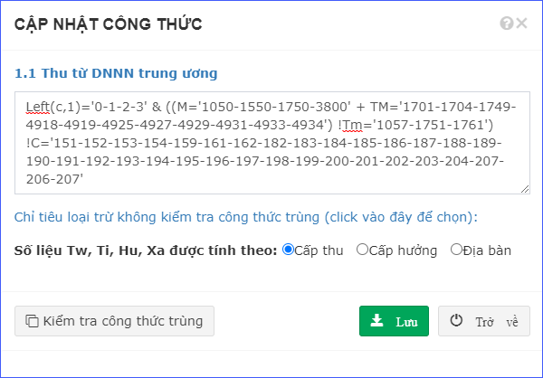
Khai công thức xong, click “Lưu”

Lưu ý đối với cập nhật công thức chỉ tiêu thu:
- Chỉ tiêu loại trừ không kiểm tra công thức trùng: Nếu chọn chỉ tiêu loại trừ thì khi click vào “Kiểm ra công thức trùng” chương trình sẽ bỏ qua những chỉ tiêu loại trừ.
- Số liệu Tw, Ti, Hu, Xa được tính theo:
+ Cấp thu: Chương của của cấp nào thì số thu sẽ được tính cho cấp đó (Chương đơn vị trung ương => cấp Tw; Chương đơn vị tỉnh => Ti; Chương đơn vị huyện => Hu; Chương đơn vị xa => Xa).
+ Cấp hưởng: Ngân sách của cấp nào thì số thu sẽ được tính cho cấp đó (Cấp Trung uong => Tw; Cấp Tỉnh => Ti; Cấp Huyện => Hu; Cấp Xã => Xa).
+ Địa bàn: Địa bàn của cấp nào thì số thu sẽ được tính cho cấp đó (Địa bàn Tỉnh (mã 72) => Ti; Địa bàn huyện (mã 703-705-706-707-708-709-710-711-712) => Hu; Địa bàn Xã (mã 25486-25489-25492-25495-25498- …) => Xa.
- Khi khai báo công thức xong, trước khi “Lưu” click “Kiểm tra công thức trùng” để xem phần khai báo công thức có bị trùng với chỉ tiêu nào đã khai báo công này rồi hay không?
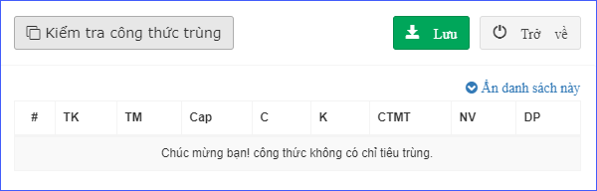

7. Nhập dự toán cho báo cáo điều hành thu ngân sách
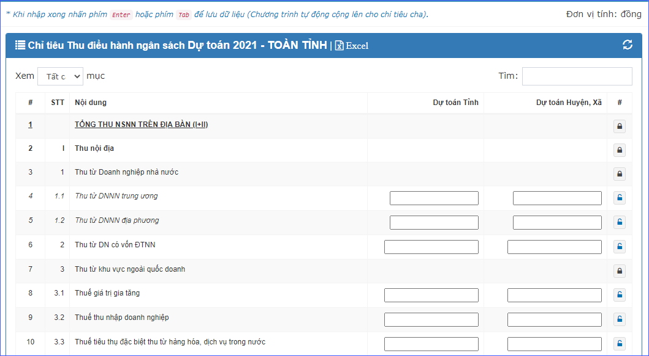
Click vào ổ khóa để mở khóa cho phép nhập dự toán, chương trình sẽ không cộng lên từ chỉ tiêu con.
Nhập dự toán trên ô nào xong thì nhấn phím Enter hoặc phím Tab, chương trình sẽ tự động lưu và cộng số liệu lên cho chỉ tiêu cha.
Trường hợp chỉ tiêu cha không muốn chỉ tiêu con cộng lên mà lấy giá trị nhập vào thì click vào ổ khóa bên phải để mở khóa nhập liệu. Khi đó, chương trình sẽ lấy giá trị nhập vào mà không tự động cộng chỉ tiêu con.
Lưu ý: giá trị nhập dự toán đơn vị đồng.

8. Nhập cùng kỳ
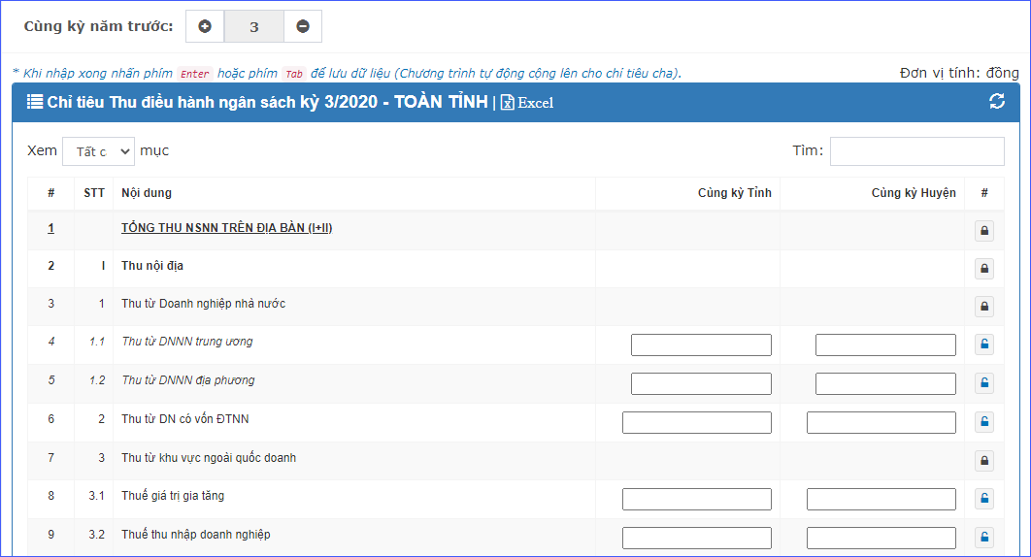
Chọn kỳ tương ứng để nhập, khi nhập số liệu xong, click Enter hoặc phím Tab, chương trình sẽ tự động lưu và cộng số liệu lên cho chỉ tiêu cha.
Trường hợp chỉ tiêu cha không muốn chỉ tiêu con cộng lên mà lấy giá trị nhập vào thì click vào ổ khóa bên phải để mở khóa nhập liệu. Khi đó, chương trình sẽ lấy giá trị nhập vào mà không tự động cộng chỉ tiêu con.
Lưu ý: giá trị nhập dự toán đơn vị đồng.

9. Báo cáo nhanh
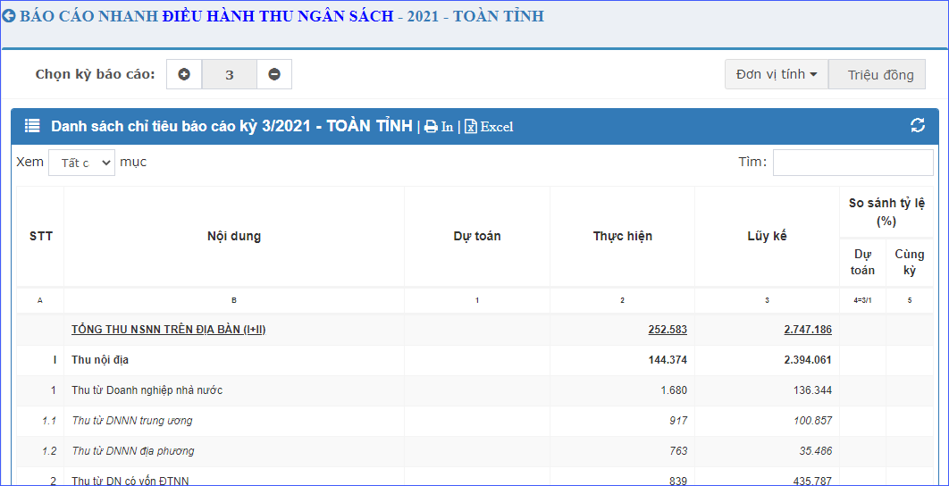
Click ở đây để in báo cáo
Click ở đây để xuất dữ liệu ra tập tin Excel
Click ở đây để lấy lại dữ liệu báo cáo
Chọn kỳ báo cáo, đơn vị tính mặc định là triệu đồng (có thể thay đổi đơn vị tính), xong click để lấy lại dữ liệu báo cáo.

10. Báo cáo tháng
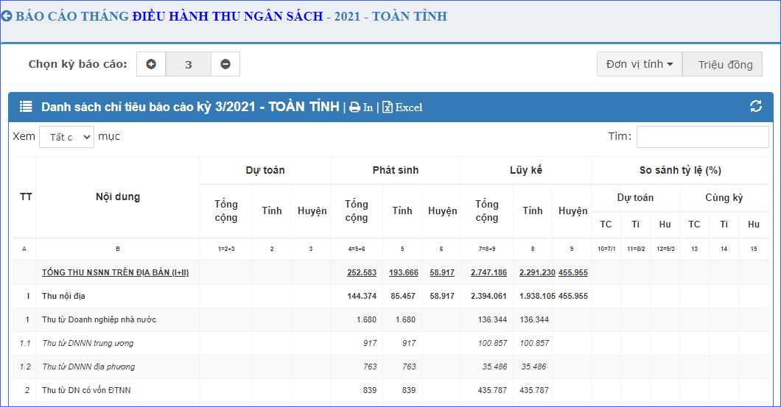
Click ở đây để lấy lại dữ liệu báo cáo
Click ở đây để in báo cáo
Click ở đây để xuất dữ liệu ra tập tin Excel
Chọn kỳ báo cáo, đơn vị tính mặc định là triệu đồng (có thể thay đổi đơn vị tính), xong click để lấy lại dữ liệu báo cáo.

11. Tra cứu dữ liệu thu
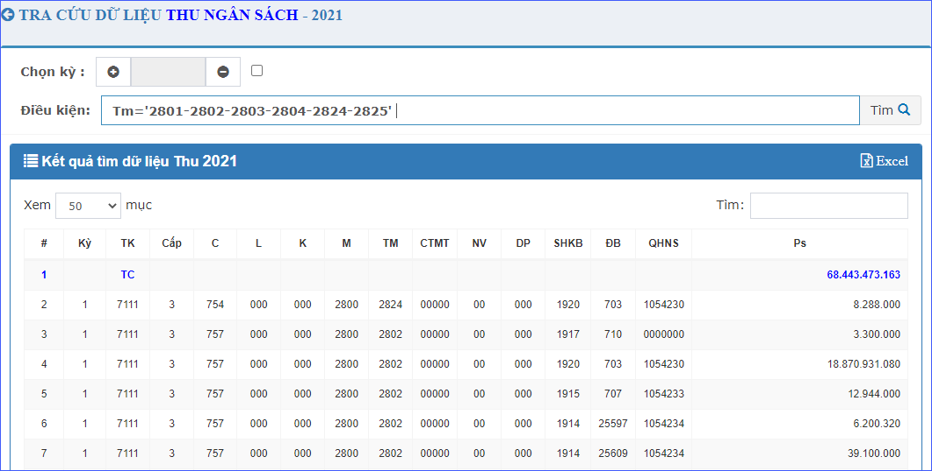
Nhập giá trị vào đây để lọc lại danh sách kết quả tìm
Nhập điều kiện tương tự như phần khai công thức cho chỉ tiêu báo cáo, xong Enter hoặc click vào để tìm.
Nhập giá trị vào ô tìm “754” để lọc lại danh sách kết quả tìm.
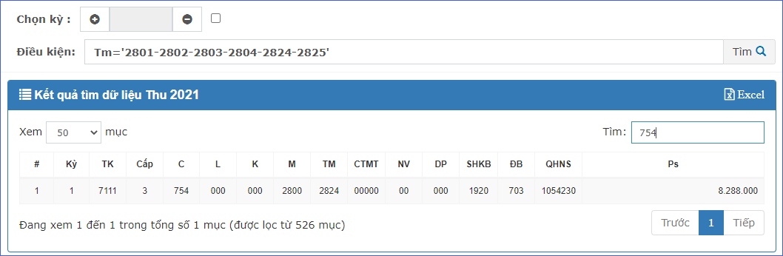
12. Tra cứu dữ liệu chi
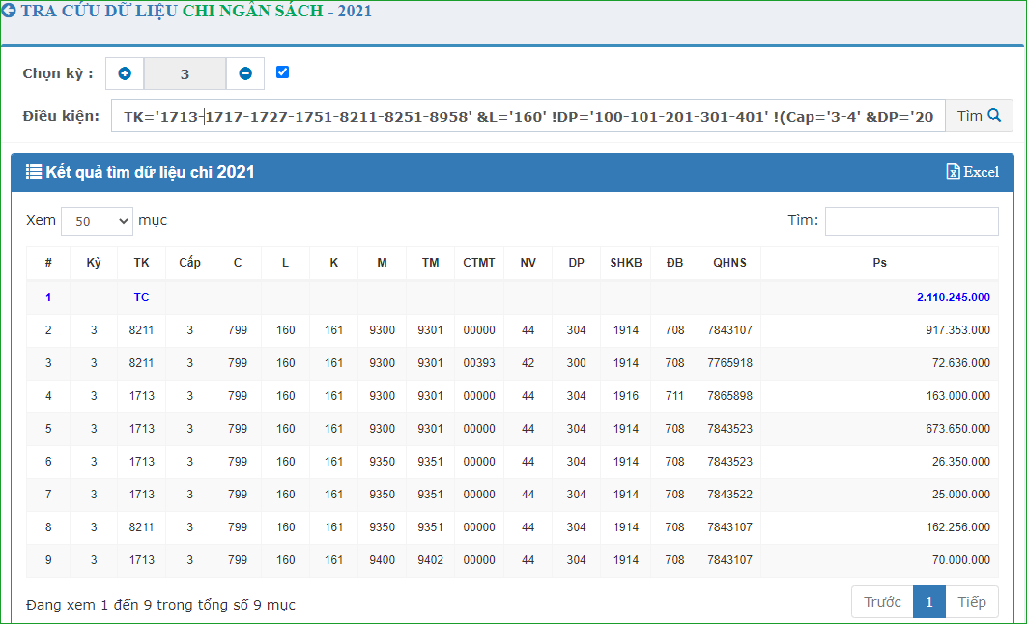
Click vào đây để xuất sang tập tin Excel
Nhập điều kiện tương tự như phần khai công thức cho chỉ tiêu báo cáo, xong Enter hoặc click vào để tìm.

Nhập giá trị vào ô tìm “7765918” để lọc lại danh sách kết quả tìm.
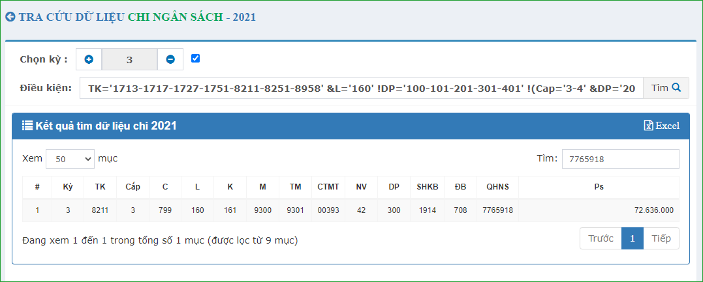
Click vào đây để xuất sang tập tin Excel

13. Tra cứu đơn vị quan hệ ngân sách
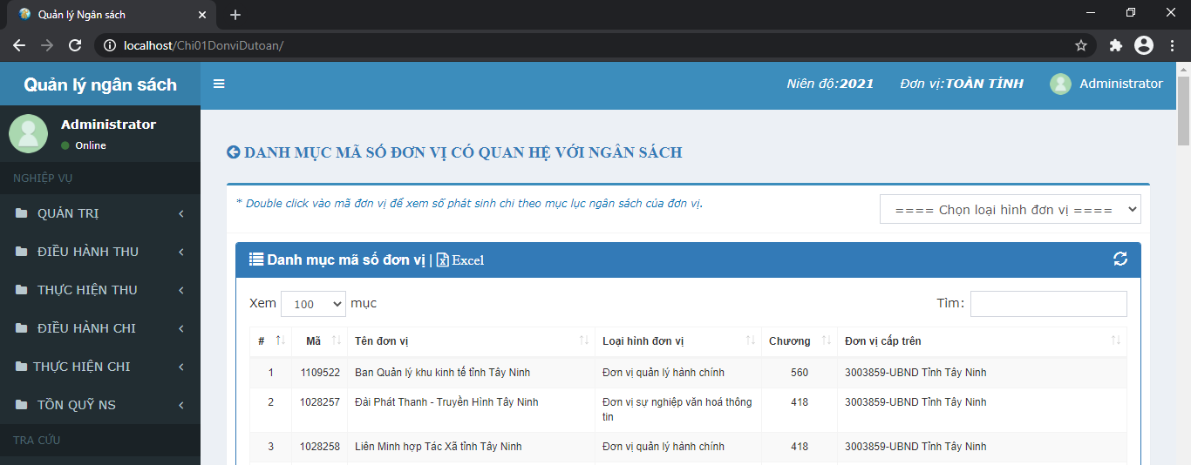
Lọc danh mục theo loại hình đơn vị
Xuất Danh mục sang tập tin Excel
Click chuột trái 02 cái để hiển thị chi tiết số Chi của đơn vị có quan hệ với ngân sách.
Ví dụ: Click 2 cái vào đơn vị Liên minh hợp tác xã tỉnh Tây Ninh – mã số 1028258 để hiển thị số chi.
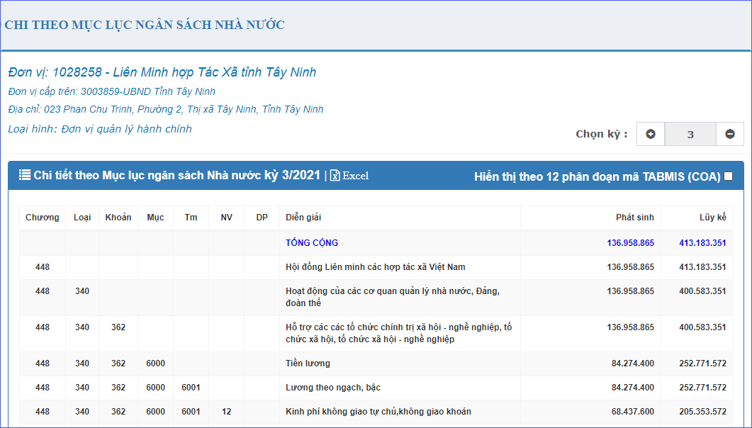
Hiển thị theo COA
Xuất dữ liệu sang tập tin Excel

Hiển thị chi tiết đơn vị Liên minh hợp tác xã tỉnh Tây Ninh theo 12 phân đoạn mã TABMIS (COA)
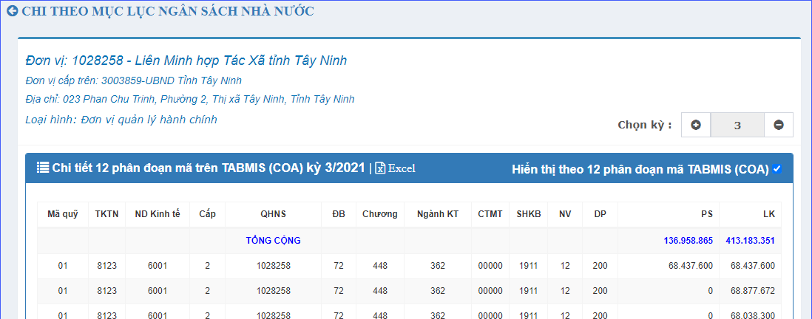

14. Họp mục thu ngân sách nhà nước
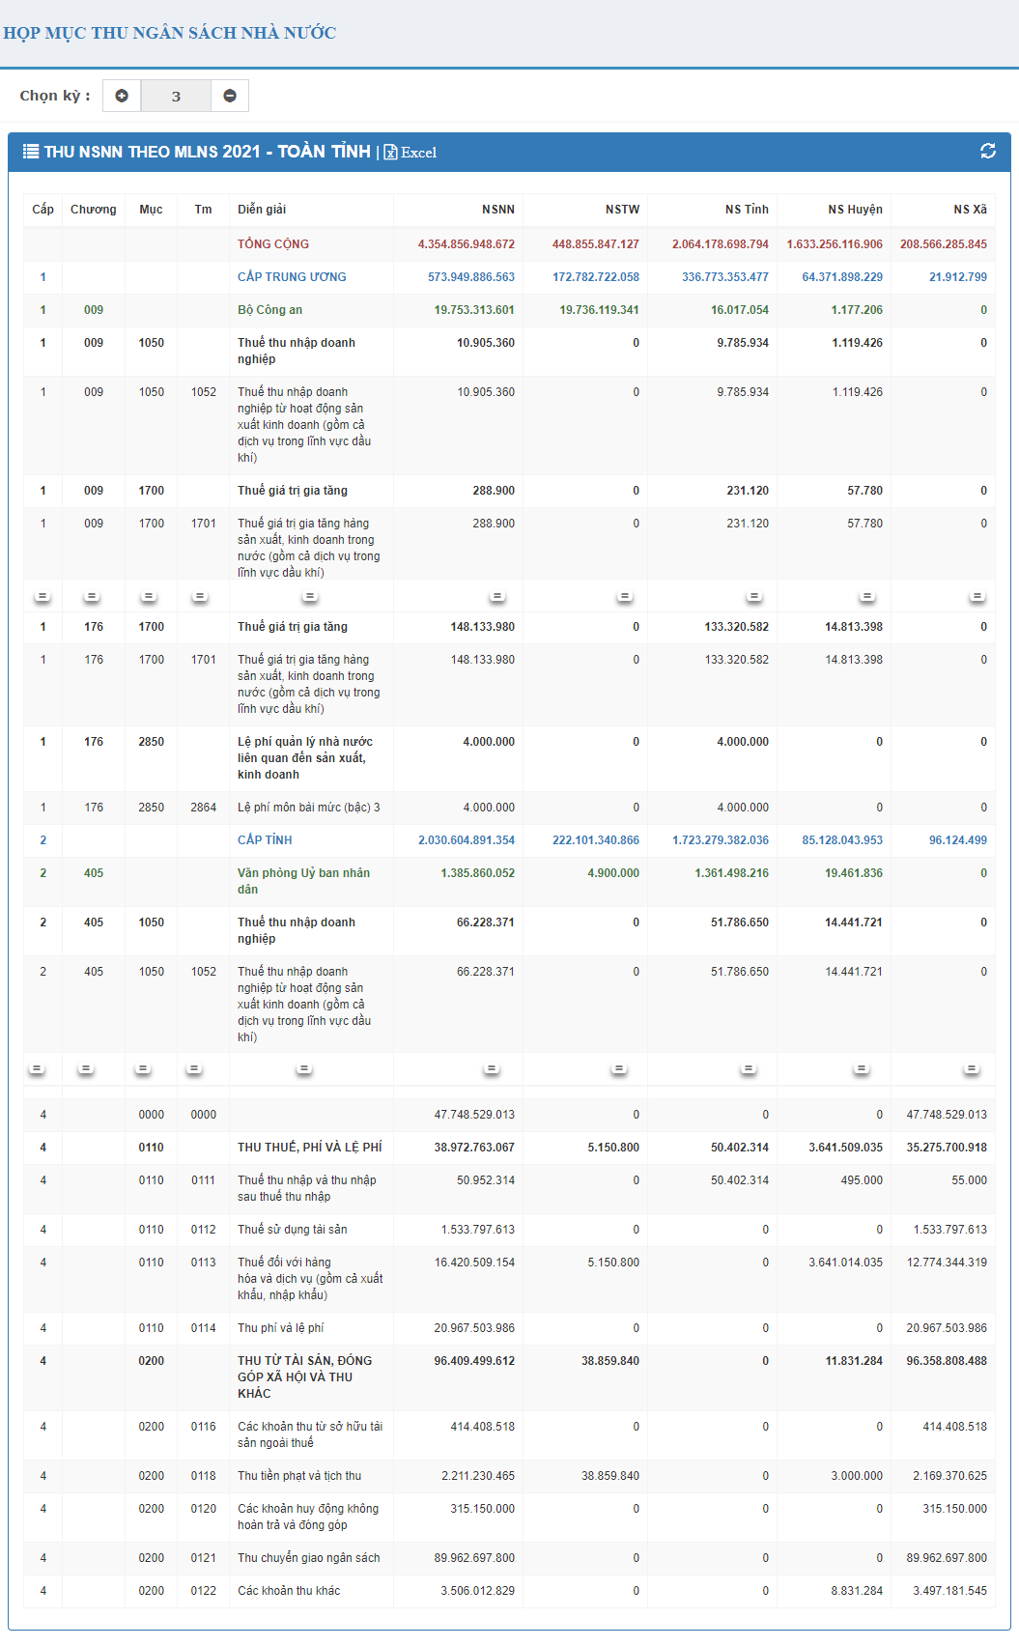
15. Họp mục chi ngân sách địa phương
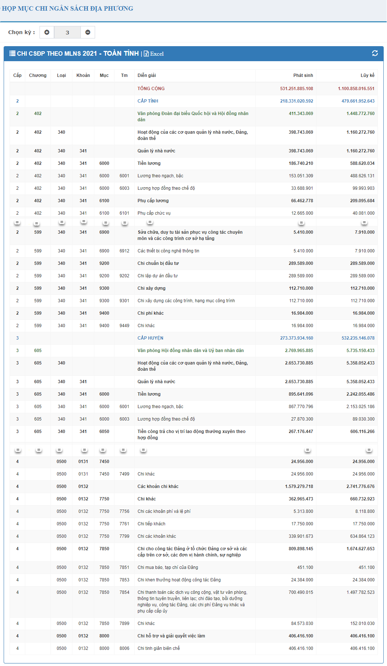
16. Họp mục chi Chương trình mục tiêu
